МИНИСТЕРСТВО НАУКИ И ВЫСШЕГО ОБРАЗОВАНИЯ РОССИЙСКОЙ ФЕДЕРАЦИИ
Федеральное государственное бюджетное образовательное учреждение
высшего образования
«КУБАНСКИЙ ГОСУДАРСТВЕННЫЙ УНИВЕРСИТЕТ»
(ФГБОУ ВО «КубГУ»)
Факультет компьютерных технологий и прикладной математики
Кафедра информационных технологий

ОТЧЕТ ПО ЛАБОРАТОРНОЙ РАБОТЕ № 2
по дисциплине
«Операционные системы»

Выполнил студент группы 21/1 И. И. Иванов

Направление подготовки 02.03.03 Математическое обеспечение и администрирование информационных систем
Курс 3

Принял,
канд. техн. наук, доцент каф. ИТ А.А. Полупанов

Краснодар
2026

Задание 1.
- Определите файл tty текущей сессии псевдотерминала.
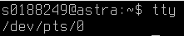
Рисунок 1 – Файл tty текущей сессии псевдотерминала
- Отправьте эхо на файл псевдотерминала. Для этого откройте новый терминал, отправьте приветствие.
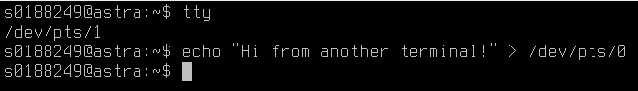
Рисунок 2 – Отправка эхо на файл псевдотерминала
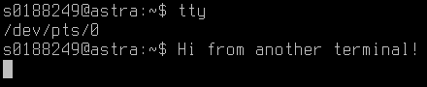
Рисунок 3 – Получение эхо на файл псевдотерминала
- Выведите на экран переменные $COLUMNS и $LINES.
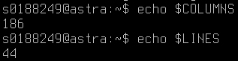
Рисунок 4 – Переменные $COLUMNS и $LINES
- Запустите sleep 9000 и через некоторое время нажмите Ctrl + C для прерывания команды.
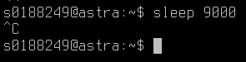
Рисунок 5 – Запуск и отмена sleep 9000
- Откройте утилиту mc, посмотрите иерархию файлов в mc и попробуйте закрыть ее нажатием Ctrl + C.

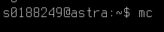
Рисунок 6 – Открытие утилиты mc
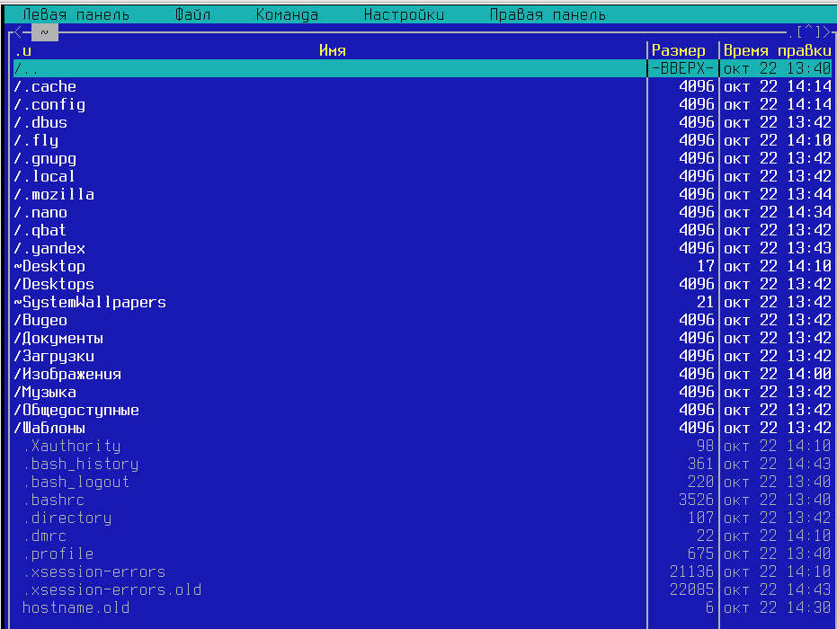
Рисунок 7 – Утилита mc
- Почему mc не закрывается через Ctrl + C?
Причина в том, как mc обрабатывает входные данные. Она перехватывает управление терминалом. Они переключают терминал в "raw mode", в котором специальные символы (такие как Ctrl + C, Ctrl + Z, Ctrl + S) не интерпретируются оболочкой, а передаются напрямую программе как обычные данные.

Вопросы
- Как называется устройство, которое может отправлять команды ЭВМ и выводит на экран полученный результат?
…
- Какая папка отвечает за конфигурационные файлы?
…
- Какая управляющая последовательность завершает операцию?
…
- Какая команда выводит список файлов и каталогов текущей директории?
…
- Какими текстовыми редакторами можно редактировать файл?
…
- Какой командой можно получить справку на любую команду?
…
- Какой командой можно перенаправить стандартный вывод в файл hosts.bak?
…
- В какой переменной хранится список каталогов для запуска исполняемых файлов?
…
- Какой поток данных передается по конвейеру?
…
- Какая команда отображает историю команд?
…
- Какой файл содержит профиль текущего пользователя?
…

